Proszę o przepisanie poniższej notatki i wykonanie ćwiczeń.
klasa V a – technika
29.05.2020 r.
Lekcja 29.05.2020 r.
Temat: Szkice techniczne.

SZKIC TECHNICZNY
Jest to rysunek odręczny, wykonany najczęściej na białym papierze. Szkic techniczny służy do wstępnego zapisu informacji technicznej. Nie musi spełniać wszystkich kryteriów rysunku technicznego. Zachowuje się rzeczywiste kształty i proporcje odwzorowywanego przedmiotu.
Najczęściej jest to rysunek nieskalowany (brak skali).

Przykłady szkiców technicznych:

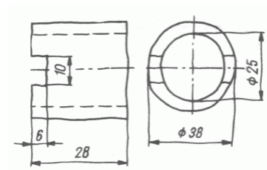
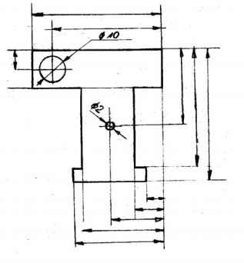

- W zeszycie wykonaj :
- ćwiczenie 1 i 2, str. 57- wykonując linie nie odrywaj ręki,
- ćwiczenie 3, str.58 – wykonaj szkic sześcianu i walca wg wzoru.

- Przeanalizuj ćwiczenie 5, str. 59- nie rysuj w zeszycie.

Prześlij efekty swojej pracy do 5 czerwca.

